

Consultar Imóvel - Aba Histórico Faturamento
Esta aba faz parte da funcionalidade Consultar Imóvel e apresenta o histórico do faturamento para o imóvel, conforme a tela abaixo:

Observação
Informamos que os dados exibidos nas telas a seguir são fictícios, e não retratam informações de clientes.
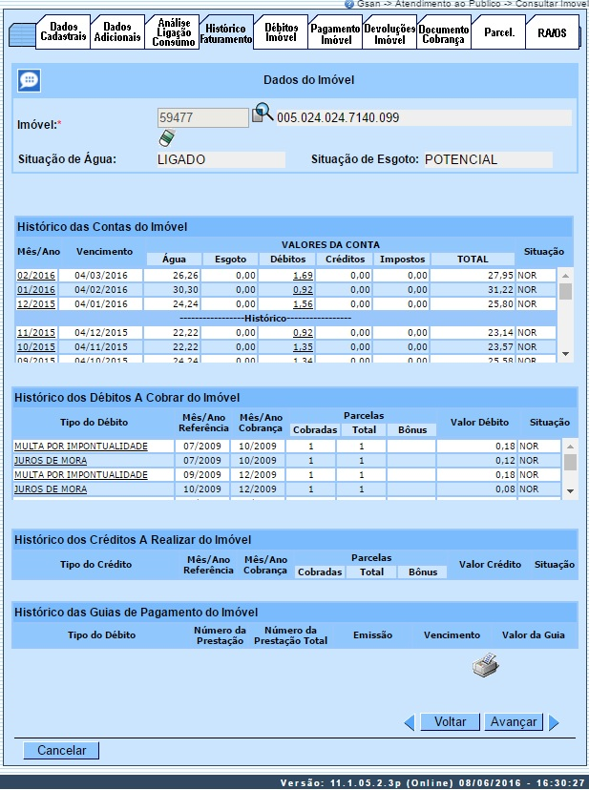
Observação: Informe o campo obrigatório Imóvel ou clique em para pesquisar os dados do imóvel. Feito isso, as informações sobre o histórico de faturamento do imóvel selecionado são exibidas nos quadros.
Ao clicar no botão , o sistema gera o Relatório de Histórico de Faturamento do Imóvel, conforme modelo visualizado AQUI.
Cada aba conterá as informações relacionadas a um determinado assunto específico:
- Dados cadastrais
- Dados adicionais
- Análise Ligação Consumo
- Histórico do faturamento
- Débitos do imóvel
- Pagamento Imóvel
- Devoluções Imóvel
- Documento Cobrança
- Parcelamentos efetuados
- Registros de Atendimentos (RA/OS)
Clique no link de uma aba, para ver o detalhamento das informações disponíveis em cada uma.
Algumas informações são apresentadas com um link que, ao ser acionado, apresenta uma nova tela com um detalhamento maior da informação.
- Histórico das Contas do Imóvel:
  - O campo Mês/Ano é apresentado com um link que, ao ser acionado, apresenta a tela Consultar Conta referente ao Mês/Ano selecionado, inclusive podendo ser emitida uma 2ª via da conta.
  - O campo Débitos é apresentado com um link que, ao ser acionado, apresenta a tela Consultar Débitos Cobrados de uma Conta referente ao Mês/Ano selecionado.
  - O campo Créditos é apresentado com um link que, ao ser acionado, apresenta a tela Consultar Créditos Realizados uma Conta referente ao Mês/Ano selecionado.
- Histórico dos Débitos a Cobrar:
  - O campo Tipo do Débito é apresentado com um link que, ao ser acionado, apresenta a tela Consultar Débitos a Cobrar referente ao débito selecionado.
- Histórico dos Créditos a Realizar:
  - O campo Tipo do Crédito é apresentado com um link que, ao ser acionado, apresenta a tela Consultar Créditos a Realizar referente ao crédito selecionado.
- Histórico das Guias de Pagamento do Imóvel:
  - O campo Tipo do Débito é apresentado com um link que, ao ser acionado, apresenta a tela Consultar Guias de Pagamento referente ao débito selecionado.
Na coluna referente à situação, informe o PCR (Primeiro Campo do Registro caso a conta esteja na situação de revisão e o seu motivo seja “CONTA EM CONTRATO DE PARCELAMENTO”.
O botão que se encontra na mesma linha do subtítulo Dados do Imóvel, apresenta um Hint que exibe:
- Inscrição do Imóvel;
- Cliente Usuário;
- Número do Hidrômetro; e
- Enderêço do Imóvel.
Caso o imóvel esteja na Situação de Cortado, o sistema apresenta um Hint que exibe:
- Tipo do Corte;
- Motivo do Corte;
- Data do Corte; e
- Número do Selo do Corte.
Em todas as abas são apresentadas as seguintes informações:
- Matrícula do Imóvel;
- Inscrição composta do imóvel:
  - Localidade;
  - Setor Comercial;
  - Quadra;
  - Lote;
- Descrição da Situação da Ligação de Água;
- Descrição da Situação da Ligação de Esgoto.
Foi criado um indicador de alteração de vínculo de clientes e contas, o qual será ativado para cada imóvel que tenha sido atualizado por essa funcionalidade, possibilitando futuras ações de cobrança para esses imóveis. Alterada a funcionalidade Consultar Contas do Imóvel (chamada pela funcionalidade Consultar Imóvel, nas abas de Histórico do Faturamento e Débitos do Imóvel), para que sejam exibidos os atuais clientes vinculados a uma conta, e os clientes anteriores resultantes dessas alterações, quando for o caso. Ao se clicar no link existente sob a referência de uma conta, na tela popup contendo os dados da conta, serão exibidos os atuais clientes vinculados à conta e os clientes anteriores, alterados através da execução da funcionalidade Alterar Vínculo de Clientes com Imóvel e Contas.

Relatório de Histórico de Faturamento do Imóvel
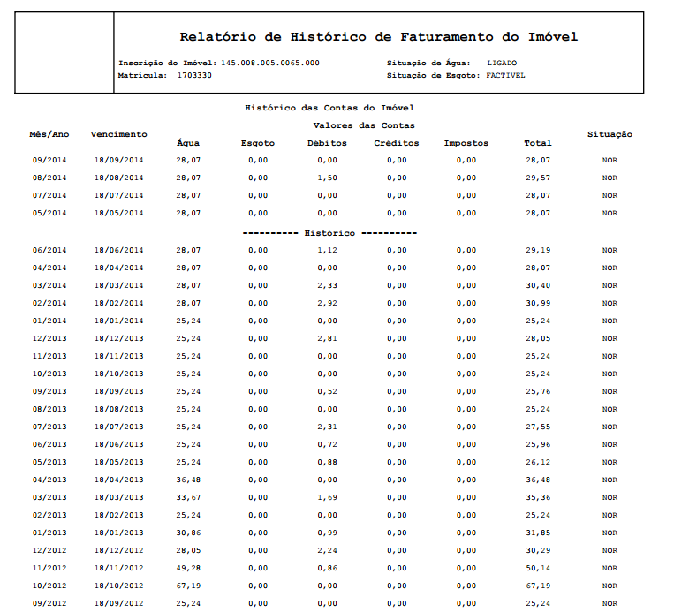

Funcionalidade dos Botões
Veja, abaixo, uma descrição da funcionalidade dos botões desta tela.
Botão | Descrição da Funcionalidade
Utilize este botão para obter informações mais detalhadas acerca da situação da ligação de água. Ele só será apresentado em determinadas situações como, por exemplo, SUPRIMIDO.
O Hint na linha de Dados do Imóvel exibe dados do imóvel, e o hint ao lado da Situação de Água somente será exibido quando o imóvel estiver na situação de cortado, contendo os dados do corte.
 | Utilize este botão para voltar para a aba anterior.
 | Utilize este botão para avançar para a próxima aba.
 | Utilize este botão para fechar esta funcionalidade e voltar para a tela inicial do sistema.
 | Utilize este botão para gerar o Relatório de Histórico de Faturamento do Imóvel.
Clique aqui para retornar ao Menu Principal do GSAN

